Informace o pozemku
Parcelní číslo: | 94/1
Obec: | Želeč [553417]
Katastrální území: | Želeč u Tábora [795828]
Číslo LV: | 10002
Výměra [m²]: | 1432
Typ parcely: | Parcela katastru nemovitostí
Mapový list: | KMD
Určení výměry: | Graficky nebo v digitalizované mapě
Způsob využití: | neplodná půda
Druh pozemku: | ostatní plocha
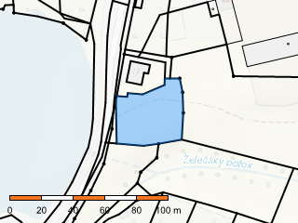
Sousední parcely

Vlastníci, jiní oprávnění
Vlastnické právo | Podíl
Česká republika
Příslušnost hospodařit s majetkem státu | Podíl
Státní pozemkový úřad, Husinecká 1024/11a, Žižkov, 13000 Praha 3

Způsob ochrany nemovitosti
Nejsou evidovány žádné způsoby ochrany.

Seznam BPEJ
Parcela nemá evidované BPEJ.

Omezení vlastnického práva
Typ
Věcné břemeno (podle listiny)

Jiné zápisy
Typ
Změna výměr obnovou operátu
Změna číslování parcel

Řízení, v rámci kterých byl k nemovitosti zapsán cenový údaj (celkem 0)
Nemovitost je v územním obvodu, kde státní správu katastru nemovitostí ČR vykonává Katastrální úřad pro Jihočeský kraj, Katastrální pracoviště Tábor
Zobrazené údaje mají informativní charakter. Platnost dat k 27.02.2026 11:00.
© 2004 - 2026 Český úřad zeměměřický a katastrální
Uživatelská podpora: https://podpora.cuzk.gov.cz tel. +420 284 044 455
Verze 6.8.2 b0 [WWW6] RSS
Prohlášení o přístupnosti

